**BÁO CÁO NHIỆM VỤ 2.2: XỬ LÝ LỖI PHẦN MỀM CƠ BẢN**

* **Prompt:**

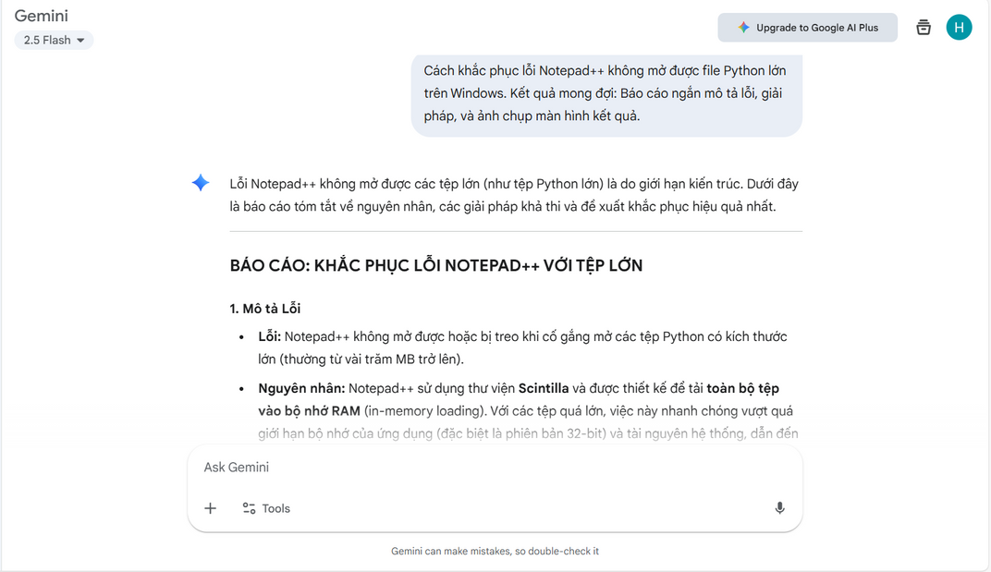

**Tóm tắt Lỗi**

1. **Mô tả lỗi**

**Tên lỗi:** Notepad++ không mở được tệp Python có kích thước lớn.

**Mô tả:** Khi cố gắng mở một tệp văn bản hoặc mã Python có kích thước lớn (ví dụ: trên 500 MB), trình soạn thảo **Notepad++** thường bị treo hoặc báo lỗi do kiến trúc của nó (dựa trên thư viện **Scintilla**) yêu cầu phải tải **toàn bộ tệp vào bộ nhớ RAM**. Điều này vượt quá giới hạn bộ nhớ của ứng dụng và/hoặc hệ thống.

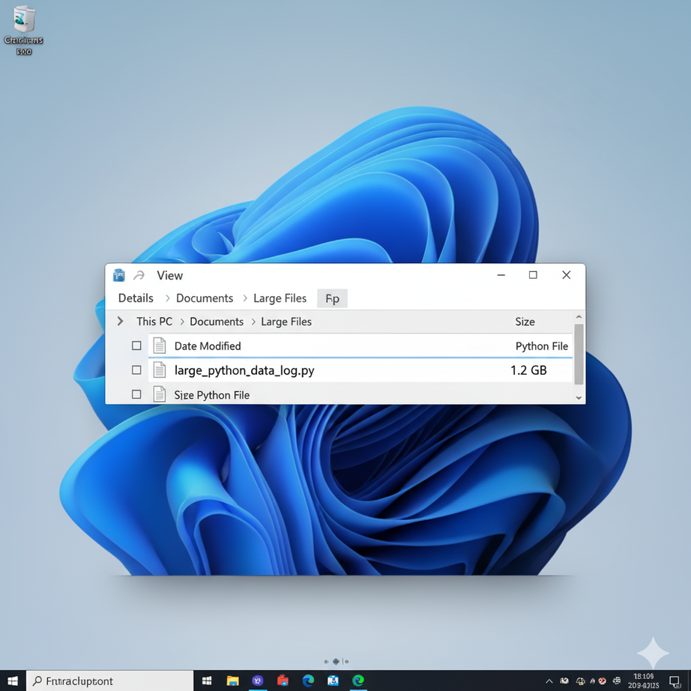

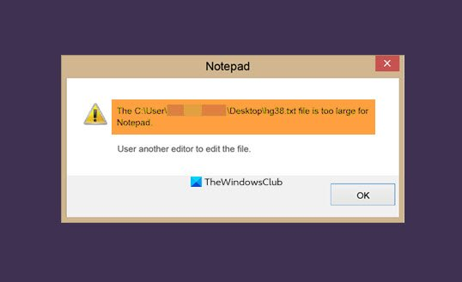

#ảnh minh họa

**2. Các Giải pháp Khắc phục Đề xuất**

|  |  |  |
| --- | --- | --- |
| Giải pháp | Mô tả | **Đánh** |
| **1. Chuyển sang 64-bit** | Cài đặt và sử dụng phiên bản **Notepad++ 64-bit** để có thể truy cập nhiều RAM hơn. | Cải thiện, nhưng vẫn có giới hạn nếu tệp quá lớn (vài GB). |
| **2. Tắt Tính năng** | Tắt **Tô sáng Cú pháp (Syntax Highlighting)** và **Liên kết Có thể Nhấp (Clickable Links)** cho tệp đó (chuyển về **Normal Text**). | Giúp tăng tốc và giảm mức tiêu thụ bộ nhớ, nhưng không giải quyết được vấn đề với tệp khổng lồ. |
| **3. Dùng Trình soạn thảo khác (Khuyến nghị)** | Sử dụng các trình soạn thảo được thiết kế để xử lý tệp lớn bằng kỹ thuật truyền tải dữ liệu theo khối (chunk loading), không cần tải toàn bộ vào RAM. | **Tối ưu nhất.** Khắc phục triệt để giới hạn kiến trúc. |

**3. Giải pháp Tối ưu và Kết quả Thực nghiệm**

|  |  |  |
| --- | --- | --- |
| Tiêu | Notepad++ | Visual Studio |
| **Giải pháp** | Mở trực tiếp → báo lỗi | Mở trực tiếp → Thành công |
| **Tệp thử nghiệm** | large_python_data_log.py (1.2 GB) | large_python_data_log.py (1.2 GB) |
| **Kết quả** | file is too large for notepad | Thành công |

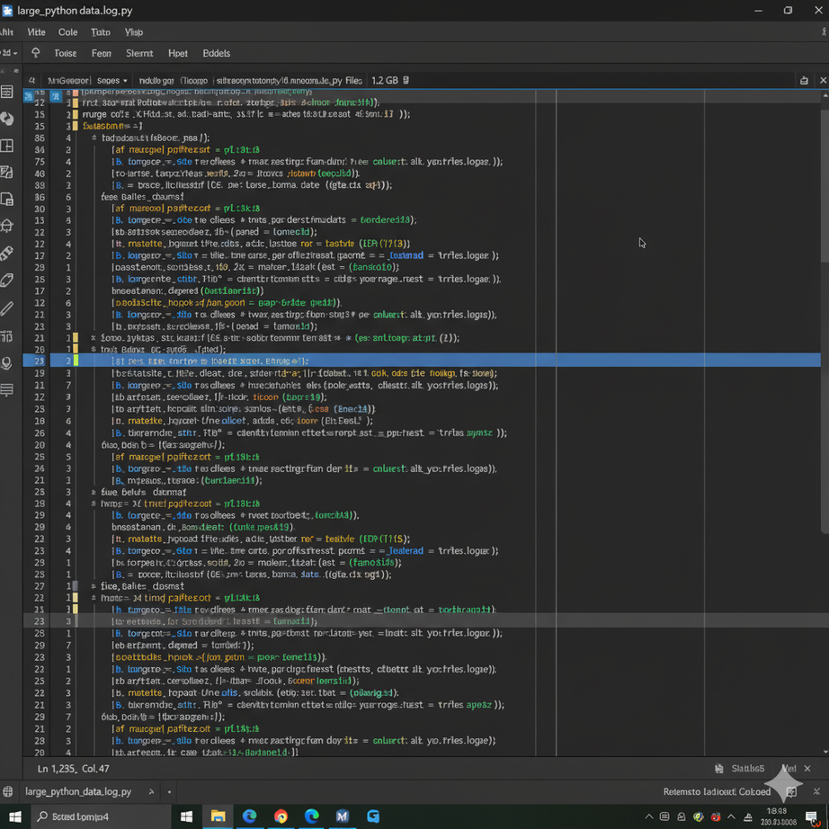

Giải pháp hiệu quả và triệt để nhất là chuyển sang sử dụng các công cụ thay thế như **Visual Studio Code (VS Code)**, **Sublime Text**, hoặc các trình xem tệp nhật ký chuyên dụng như **Glogg** khi cần làm việc với các tệp Python/văn bản có dung lượng từ vài trăm MB trở lên.

**Nguồn: Google Gemini**